Riekki Raija

***Jobstep – sote -palvelussa työnantajat voivat ilmoittaa avoinna olevat harjoittelupaikat. Palvelussa on pyritty huomioimaan mahdollisimman tarkasti alan harjoittelun erityispiirteet.***

Jobstep – käyttöohje työnantajille

Raija Riekki 1/2015

# PALVELUN ESITTELY

Jobstep-sote on osa ammattikorkeakoulujen työnvälityspalvelu - Jobstep.netiä. Palvelu löytyy osoitteesta **www.jobstep.net**, ja se on maksuton kaikille käyttäjille. Jobstep-sote on rakennettu Jobstep.net – palvelun yhteyteen palvelemaan sosiaali- ja terveysalan opiskelijoita ja työnantajia***.*** Jobstep-sote-palvelu on käytössä useimmissa ammattikorkeakouluissa ympäri Suomen. ***Kajaanin ammattikorkeakoulun Jobstep-sote–yhteyshenkilö on Raija Riekki (raija.riekki(at)kamk.fi).***

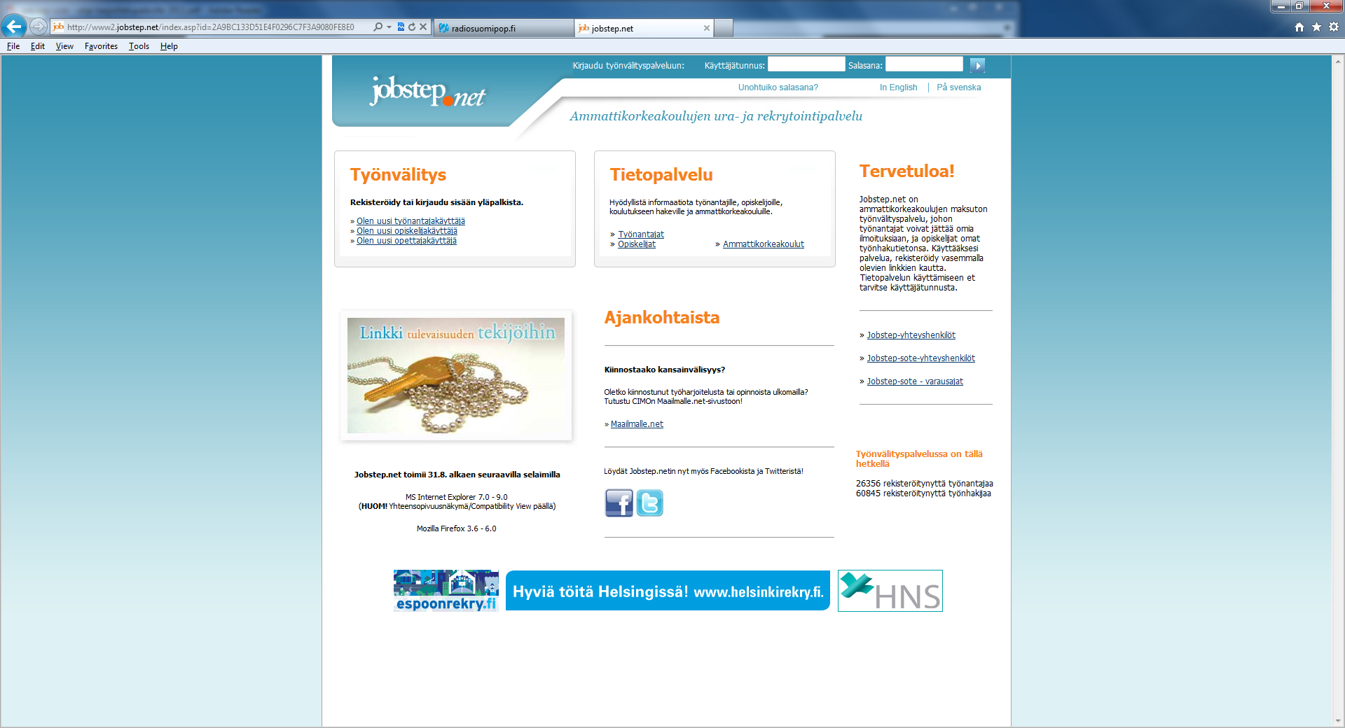

www.jobstep.net

**Jobstep.net osoitteessa** [www.jobstep.net](http://www.jobstep.net)

# PALVELUUN REKISTERÖITYMINEN JA SISÄÄN KIRJAUTUMINEN

***Ensimmäisellä*** käyttökerralla Jobstep.net – palveluun ***rekisteröidytään*** käyttäjäksi. Työnantajille ja opiskelijoille löytyy rekisteröitymistä varten omat linkit palvelun etusivulta. Harjoittelupaikan tarjoajat ja muut työnantajat rekisteröityvät klikkaamalla linkkiä ”***Olen uusi työnantajakäyttäjä”.***



””Olen uusi työnantaja-käyttäjä””

**Valitse ”Olen uusi työnantajakäyttäjä”-painike mennessäsi Jobstepiin ensimmäistä kertaa**.

Tämän jälkeen täytetään avautuva ***rekisteröitymistietolomake***. Työnantajat voivat valita rekisteröityessään ***käyttäjätunnuksensa*** ja ***salasanansa*** itse. Salasanan tulee olla vähintään kahdeksan merkkiä pitkä. Rekisteröitymistiedot tallentuvat painamalla ***”Rekisteröidy” – painiketta***. Rekisteröitymisen jälkeen käyttäjä saa ilmoituksen onnistuneesta rekisteröitymisestä. Paluu Jobstepin etusivulle tapahtuu ***Kirjaudu – linkin*** kautta. Rekisteröitymisen jälkeen valittu käyttäjätunnus on heti voimassa.

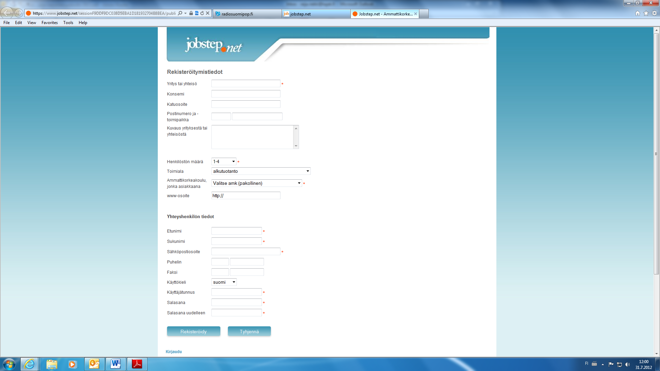

Kirjaudu

Rekisteröidy

Käyttäjätunnus

Salasana (vähintään 8 merkkiä)

**Täytä rekisteröitymistietolomake, lue alla olevat käyttöehdot ja valitse Rekisteröidy-painike, jonka jälkeen voit kirjautua Jobstepiin.**

***Rekisteröityneet*** käyttäjät kirjautuvat palveluun ***etusivun oikeasta yläkulmasta*** syöttämällä käyttäjätunnuksen ja salasanan niille varattuihin kenttiin ja klikkaamalla sen jälkeen kenttien oikealla puolella olevaa nuoli-painiketta. Palvelu tulkitsee sekä käyttäjätunnuksessa että salasanassa pienet ja isot kirjaimet eri merkeiksi, joten kirjautuessa tulee huolehtia, että käyttää niistä täsmälleen samaa muotoa kuin rekisteröitymisen yhteydessä.

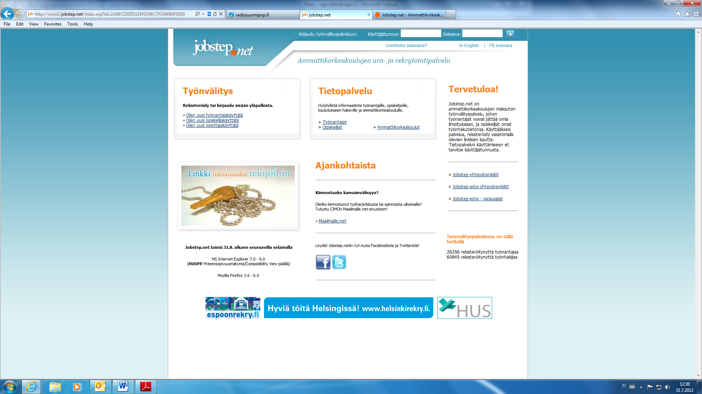

Salasana

Käyttäjätunnus

Nuoli-painike

**Kirjoita käyttäjätunnuksesi, salasanasi ja klikkaa k.o. kenttien oikealla puolella olevaa nuolipainiketta.**

Mikäli kirjautumisen jälkeen avautuva etusivu on englanninkielinen, voit vaihtaa sivun suomenkieliseksi oikeasta yläkulmasta löytyvästä ***”Suomeksi***”- painikkeesta.



Suomeksi -painike

# PÄÄSIVUN VALIKKO

Kun rekisteröitynyt työnantajakäyttäjä kirjautuu Jobstep.net – palveluun sisälle, avautuu ***yläreunaan navigointirivi***, jonka painikkeiden avulla pääsee käyttämään palvelun eri toimintoja. Eri painikkeiden toiminnot on seuraavassa esitelty lyhyesti. Paluu käyttäjän etusivulle tapahtuu ***Etusivu***-painikkeen kautta.

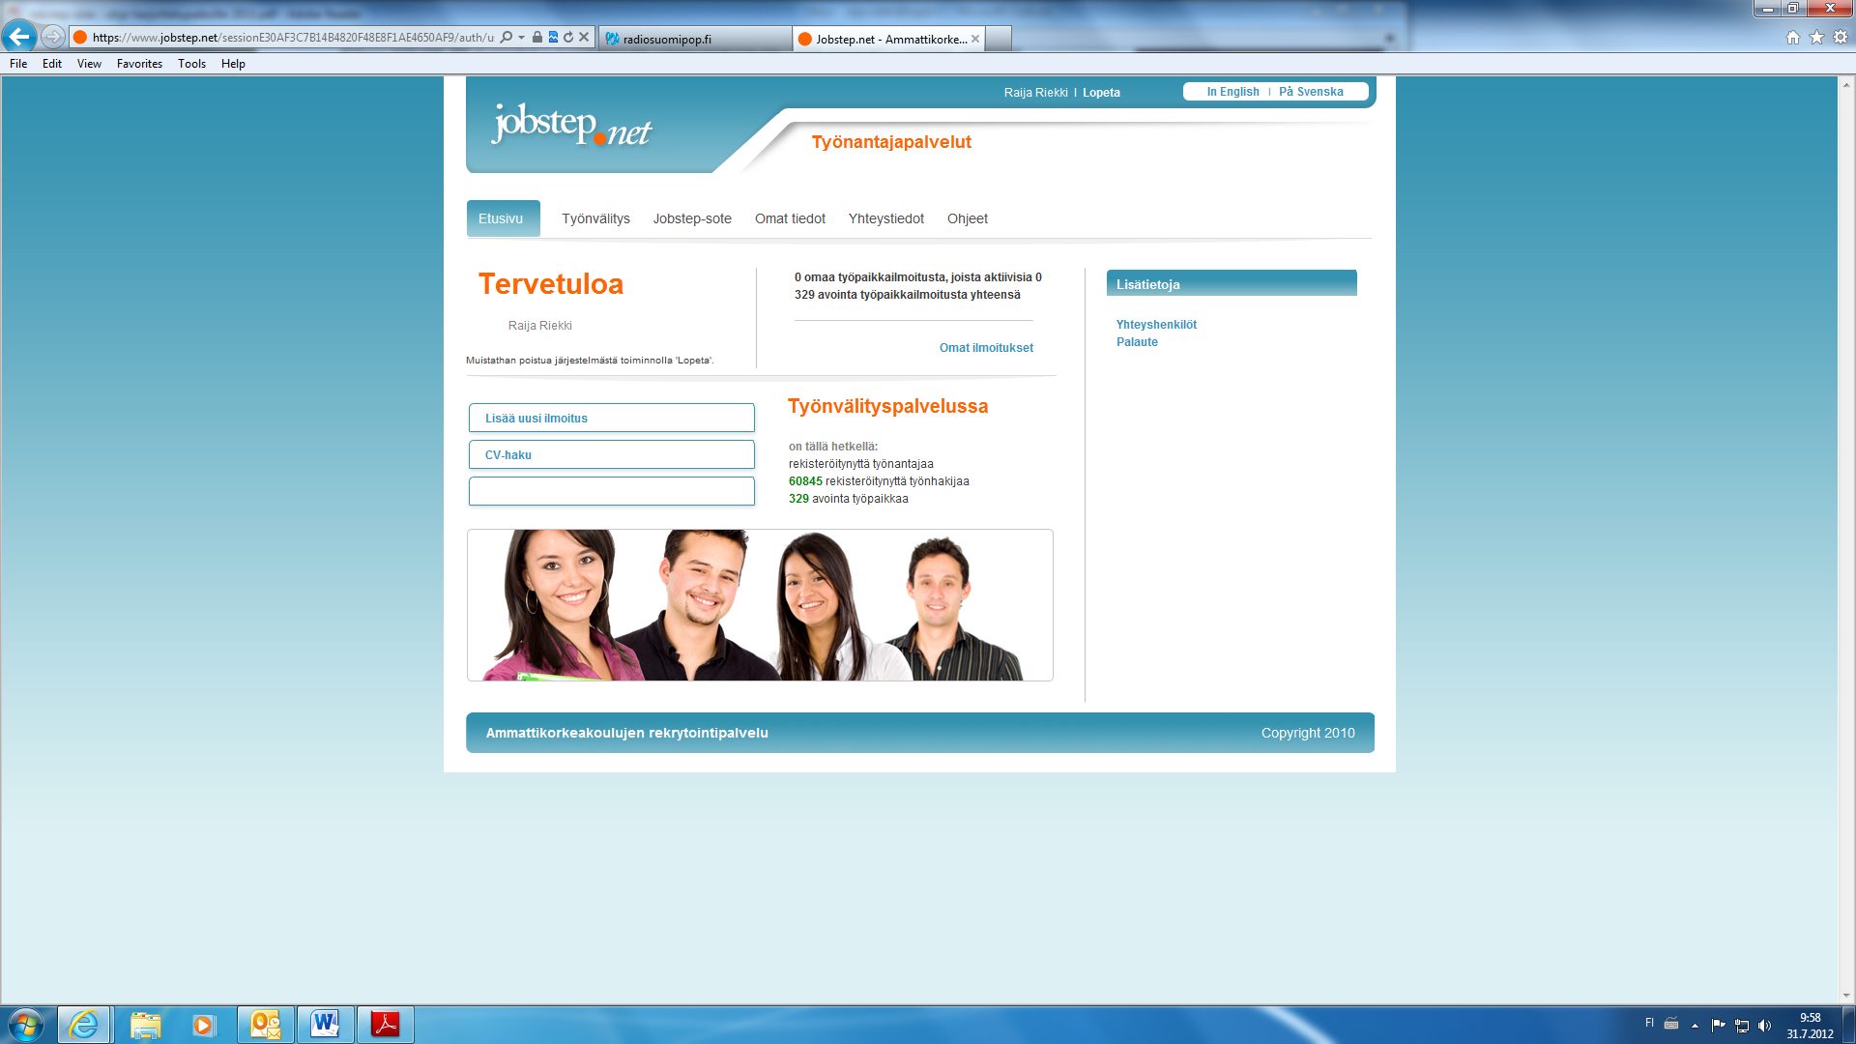

Navigointirivi

Etusivu

**Jobstep-netin etusivu**

# Työnvälitys

***Työnvälitys***-painikkeen kautta käyttäjä pääsee tallentamaan Jobstep.netin peruspalveluun työpaikkailmoituksia, hallinnoimaan omia ilmoituksiaan, selaamaan muiden käyttäjien ilmoituksia sekä käyttämään CV-hakua. Huom! Sosiaali- ja terveysalan HARJOITTELUPAIKKOJA EI LISÄTÄ tätä kautta. Työnvälityksen kautta voidaan ilmoittaa haettavaksi esimerkiksi vakituisia, määräaikaisia ja osa-aikaisia työpaikkoja, kesätöitä sekä projekteja tai tarjota opiskelijoille opinnäytetöiden aiheita.

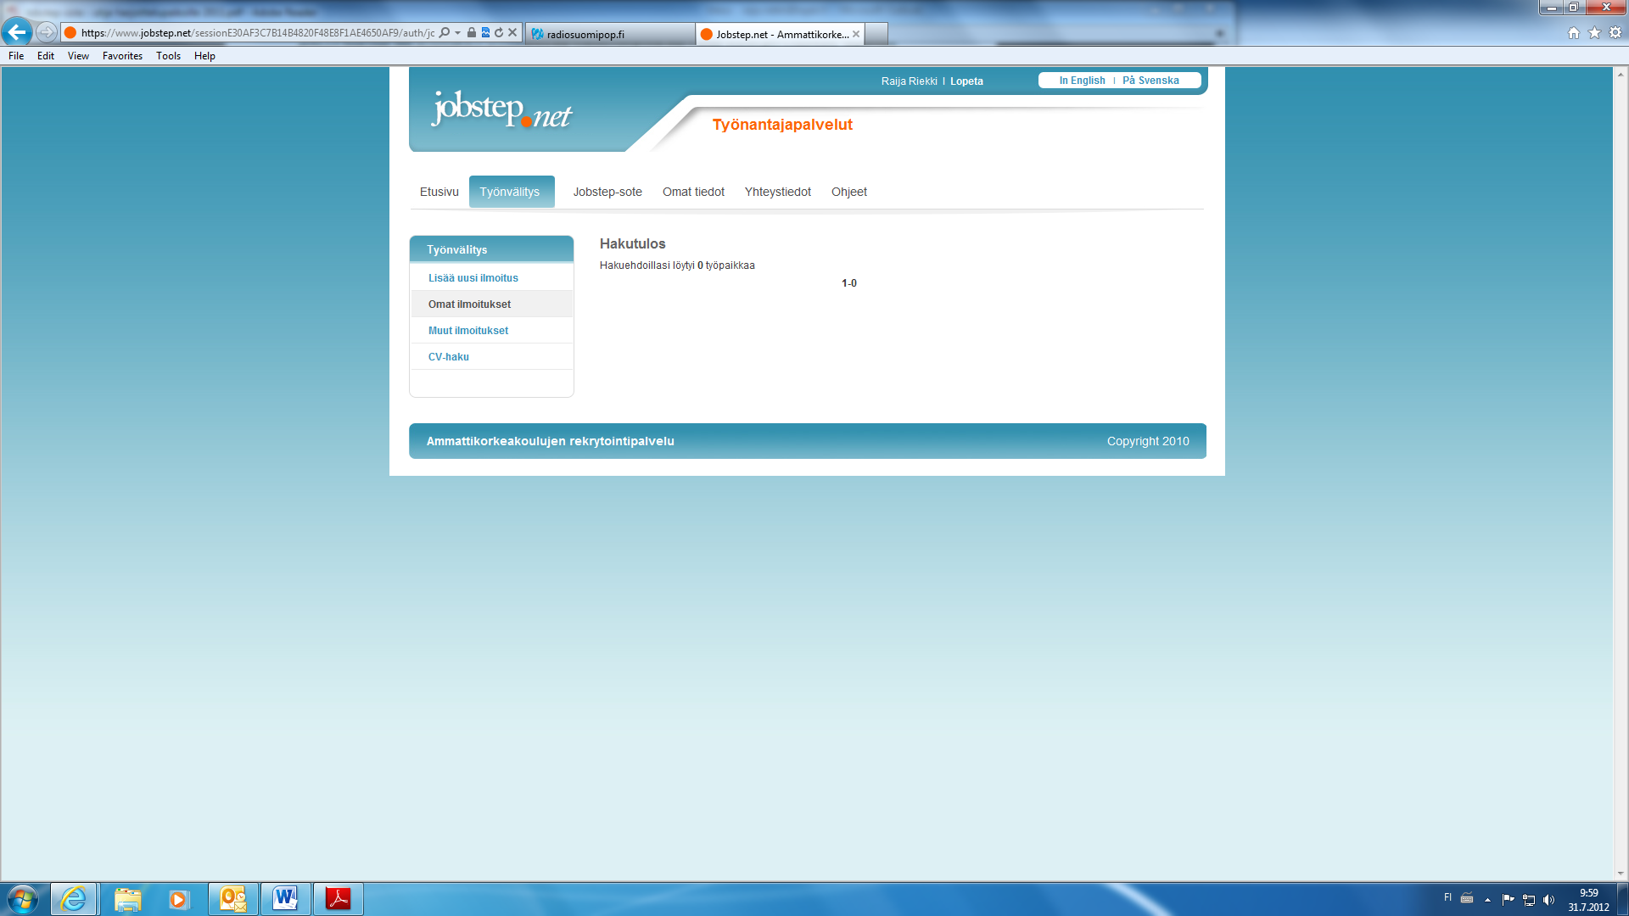

Työnvälitys

**Klikkaa työnvälitys-painiketta, valitse ”Lisää uusi ilmoitus” ja täytä sekä tallenna k.o. ilmoitus, mikäli haluat avata avoimen työpaikkailmoituksen.**

# 4. JOBSTEP-SOTE

Sosiaali- ja terveysalan työnantajan kannalta tärkein linkki Jobstep.net – palvelussa on ”***Jobstep-sote***” – painike pääsivun navigointirivillä. Klikkaamalla jobstep-sote-painiketta, työnantaja siirtyy Jobstep-sote – palveluun.

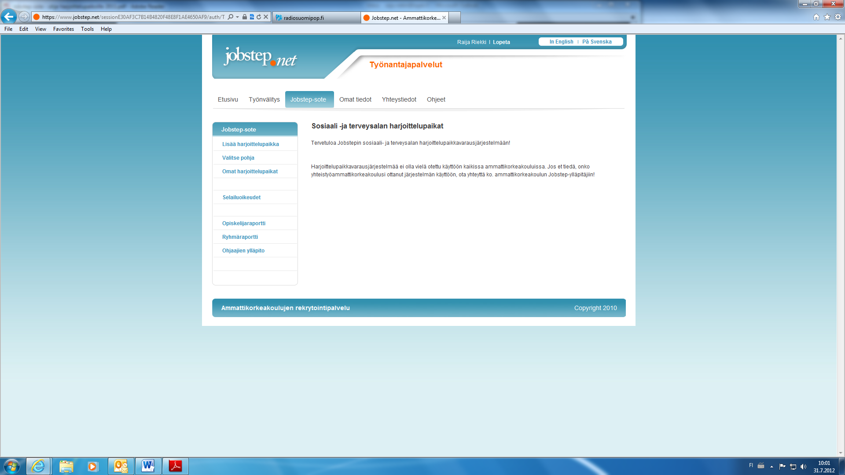

Jobstep-sote

**Klikkaa Jobstep-sote-painiketta etusivun navigointirivillä.**

# 4.1 Harjoittelupaikan lisääminen palveluun

Mikäli halutaan lisätä ***uusi harjoittelupaikkailmoitus*** Jobstep-sote – palveluun, valitaan vasemmalta valikosta vaihtoehto ”***Lisää harjoittelupaikka***”. Valinnan jälkeen ruudulle avautuu ***ilmoituspohja***, johon harjoittelupaikkaa koskevat tiedot täydennetään. Ilmoituspohjan täyttämisessä on syytä olla huolellinen, koska tallennettavat tiedot näkyvät ammattikorkeakouluille ja opiskelijoille, ja niiden pohjalta valitaan sopivat harjoittelijat paikkoihin. Organisaation sisällä olisi hyvä sopia esim. osastojen kesken yhtenäisestä harjoittelupaikkailmoitusten laadintakäytännöstä, jolloin saman työnantajan ilmoitukset ovat johdonmukaisia ja helposti luettavia.



Ilmoituspohja

Lisää harjoittelupaikka



**Klikkaa ”Lisää harjoittelupaikka”-painiketta ja täytä huolellisesti avautuva ilmoituspohja.**

Harjoittelupaikkailmoitukseen tulee tiettyjä pohjatietoja suoraan työnantajan rekisteröitymistiedoista. Muut kohdat työnantaja täyttää itse. Seuraavassa muutamia ilmoituspohjan kohtia, joihin kannattaa kiinnittää erityistä huomiota.

# 4.1.1 Harjoittelupaikka käytettävissä

***Harjoittelupaikka käytettävissä*** – kohtaan tallennetaan ainoastaan ne viikot, jolloin harjoittelu on mahdollinen. Viikoiksi suositellaan tallennettavan koko lukukausi kerrallaan, ei esim. muutamien viikkojen jaksoiksi jaettuna. Mikäli harjoittelupaikassa on sellaisia viikkoja/ajanjaksoja, jolloin ei voida ottaa opiskelijoita harjoitteluun, tulee jokaisesta harjoittelujaksosta tehdä oma ilmoitus. Esimerkki: Syyslukukaudella opiskelijoita ei voida ottaa harjoitteluun viikoilla 40–42,näin tulee ensimmäinen ilmoitus aloittaa siitä viikosta, jolloin opiskelijat voivat tulla, esim. vk 36, ja päättää ensimmäinen ilmoitus vk 39. Tämän jälkeen tehdään toinen ilmoitus, johon laitetaan viikot 43–50. Maksimiviikkomäärä yhdessä ilmoituksessa on 26 viikkoa.

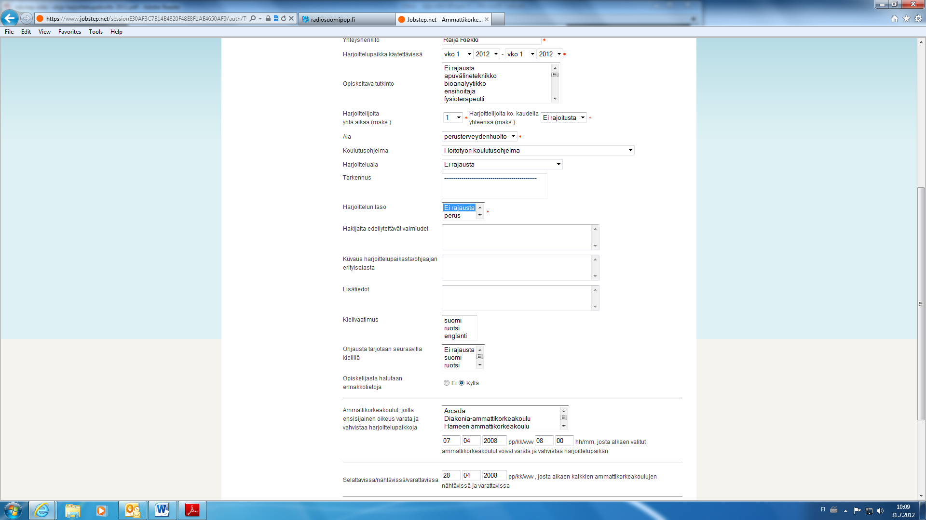

Maksimi viikkomäärä 26 viikkoa

Harjoittelupaikka käytettävissä

# 4.1.2 Harjoittelijoita yhtä aikaa / Harjoittelijoita kaudella yhteensä

***Harjoittelijoita yhtä aikaa*** – kohtaan tallennetaan se lukumäärä, kuinka monta harjoittelijaa on mahdollista ottaa kyseessä olevaan harjoittelupaikkaan yhtä aikaa/ samanaikaisesti. ***Harjoittelijoita ko. (kyseessä olevalla) kaudella yhteensä*** – kohtaan taas tallennetaan tieto, kuinka monta harjoittelijaa voidaan ottaa harjoittelupaikkaan koko yllä valitun kauden aikana (esim. vk 36–50) yhteensä.



Harjoittelijoita ko kaudella yhteensä

Harjoittelijoita yhtä aikaa

# 4.1.3 Opiskeltava tutkinto ja Hakijalta edellytettävät valmiudet ja lisätiedot

***Opiskeltava tutkinto*** – valikon avulla määritellään ne tutkinnot, joihin opiskeleville voidaan tarjota ohjattua harjoittelua. Valikosta voi valita useita tutkintonimikkeitä pitämällä ctrl-painike alas painettuna valintoja tehtäessä. ***Hakijalta edellytettävät valmiudet sekä lisätiedot*** – kohdissa voidaan vielä tarkentaa tietoja harjoittelupaikasta tai asettaa opiskelijalle erityisehtoja tai vaatimuksia. Esimerkiksi, mikäli harjoittelupaikan saaminen edellyttää tiettyjä rokotuksia tai siinä on muita terveydellisiä ehtoja. Lisäksi opiskelijalta voidaan edellyttää jonkin/ joidenkin opintojaksojen hyväksytysti suorittamista ennen k.o. harjoittelupaikan saamista. Lisätietoja -kohdassa on myös mahdollisuus ohjeistaa opiskelijaa esimerkiksi pukeutumisessa tai korujen käytössä.



Hakijalta edellytettävät valmiudet

Opiskeltava tutkinto

Lisätiedot

# 4.1.5 Kuvaus harjoittelupaikasta / ohjaajan erityisalasta ja Opiskelijasta halutaan ennakkotietoja

***Kuvaus harjoittelupaikasta*** – kohtaan voidaan tallentaa työnantajan haluamia lisätietoja. Kenttään voidaan esimerkiksi tallentaa www-osoite, tarkempaa tietoa harjoittelupaikan sijainnista sekä muuta informaatiota, joka voi ratkaista opiskelijan harjoittelupaikan valinnan. Mikäli työnantaja haluaa saada varaavien opiskelijoiden CV:t luettavaksi ennen harjoittelujakson alkamista, valitaan ***Opiskelijasta halutaan ennakkotietoja*** – kohdassa vaihtoehto ”Kyllä”. CV:t lähetetään siihen sähköpostiosoitteeseen, jonka työnantaja on laittanut yhteyshenkilön sähköpostiosoitteeksi.

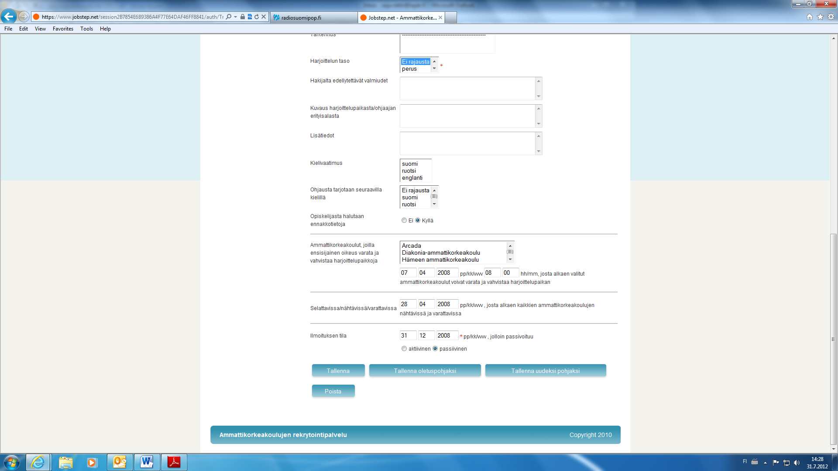

Opiskelijasta halutaan ennakkotietoja

”Kyllä”

Kuvaus harjoittelu-paikasta

**Valitse ”Opiskelijasta halutaan ennakkotietoja”-kohdasta vaihtoehto ”Kyllä”, mikäli haluat saada opiskelijan CV:n ennen harjoittelujakson alkamista.**

# 4.1.7 Ensisijainen oikeus varata ja vahvistaa harjoittelupaikkoja sekä Ilmoituksen tila

Työnantajan on mahdollista määrittää tietyille ammattikorkeakouluille ***ensisijainen oikeus varata*** tarjolla olevia harjoittelupaikkojaan. Päivämäärä- ja ajankohta – kenttien avulla määritellään, koska kyseiset harjoittelupaikat ovat em. ammattikorkeakoulujen opiskelijoiden varattavissa. Seuraavassa kohdassa (”Selattavissa/ nähtävissä/ varattavissa”) määritellään, koska muut kuin em. ammattikorkeakoulun opiskelijat voivat varata harjoittelupaikkoja.

***Ilmoituksen tila*** – kohdassa määritellään päivämäärä, jolloin ilmoitus passivoituu, eli harjoittelupaikat eivät enää ole opiskelijoiden varattavissa. Ilmoituksen tila – kohdassa valitaan myös, onko ilmoitus ***aktiivinen***, jolloin se on opiskelijoiden nähtävissä ja varattavissa vai onko se ***passiivinen***, jolloin se näkyy vain työnantajalle itselleen. Harjoittelupaikkailmoituksen jättämisen ja aktivoimisen jälkeen ammattikorkeakouluopiskelijat pääsevät tekemään varauksia ko. harjoittelupaikkoihin. Opiskelijat tekevät itse alustavat varaukset, mutta lopullisesti harjoittelujakson vahvistaa aina opettaja. Kun varaus on vahvistettu, siitä lähtee tieto sekä opiskelijalle että työnantajalle. Työnantaja saa sähköpostitse varaavasta opiskelijasta ilmoituksen, josta näkyvät opiskelijan nimi, opiskeluryhmä, ammattikorkeakoulu ja harjoitteluaika. Mikäli harjoittelupaikkaan on pyydetty opiskelijasta lisätietoja ilmoitusta tallennettaessa, myös CV tulee sähköpostin mukana. Opiskelijoilla on mahdollisuus katsella harjoittelupaikkoja heti, kun paikat ovat aktiivisena palvelussa. Varaus kuitenkin onnistuu vasta ilmoitukseen määritellyn pvm:n jälkeen. Paikat olisikin hyvä tallentaa ja aktivoida etukäteen, jotta opiskelijat ehtisivät tutustua niihin ennen varausaikaa. Paikat kannattaa myös pitää aktiivisena mahdollisimman pitkään, jopa harjoittelukauden loppuun asti, jolloin esim. harjoittelun peruuntuessa muut opiskelijat pääsevät tekemään varauksen vapautuneeseen paikkaan.

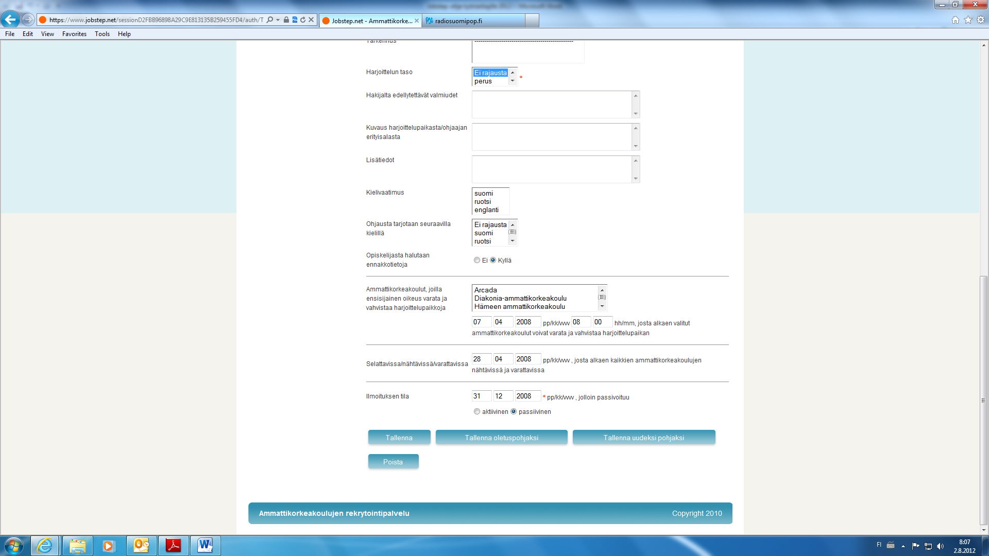

Aktiivinen tai passiivinen

Kirjoita seuraaviin kohtiin s-postilla ilmoitetut päivämäärät

Ilmoituksen tila

Valitse Kajaanin ammatti-korkeakoulu

**Valitse ”Kajaanin ammattikorkeakoulu” ja lisää ilmoitetut päivämäärät. Tarkista, että olet valinnut ”Aktiivinen”-painikkeen sekä Tallenna.**

# 4.2 Ilmoituspohjat

Harjoittelupaikkalomakkeen alareunassa ovat ”***Tallenna”***- ja ”***Tallenna oletuspohjaksi***” sekä ”***Tallenna uudeksi pohjaksi***” – painikkeet. Tallenna oletuspohjaksi – painikkeella voidaan tallentaa tiedot oletukseksi, jolloin ko. pohja avautuu ”Lisää harjoittelupaikka” -valinnasta. Tallenna uudeksi pohjaksi – painikkeella taas tallennetaan tiedot ilmoituspohjaksi, joka ei kuitenkaan aukea oletuksena, vaan voidaan avata valikon ”Valitse pohja” – valinnalla. Palveluun voidaan tallentaa enintään kolme valmista ilmoituspohjaa, jolloin kaikkia perustietoja ei tarvitse täyttää aina, kun tehdään uutta ilmoitusta. Jos palvelussa on ilmoituspohjia tallennettuna, niitä päästään käyttämään valitsemalla ”Valitse pohja”. Jos käytetään ilmoituspohjia, on kiinnitettävä erityisesti huomiota siihen, että esim. viikkoja koskevat tiedot tulevat oikein, kun laaditaan uutta ilmoitusta.

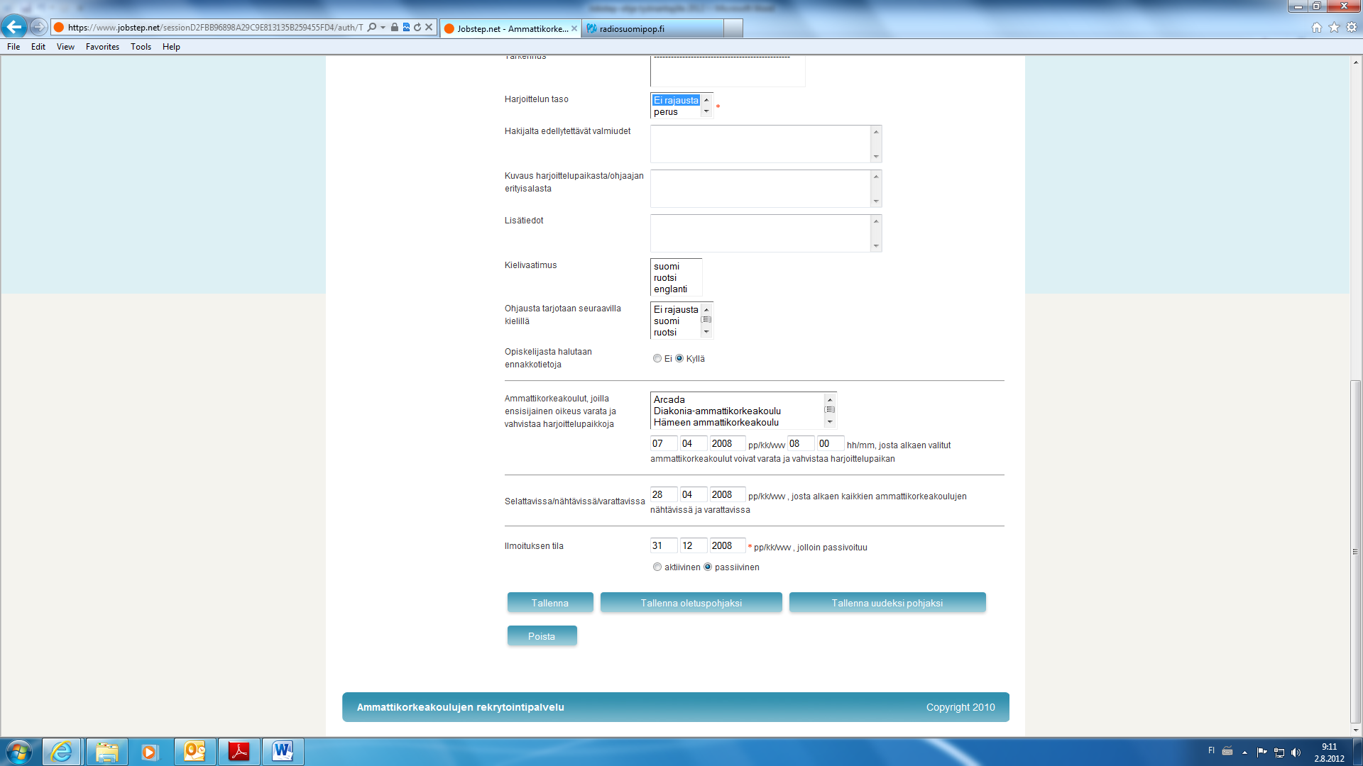

Tallenna uudeksi pohjaksi

Tallenna oletus-pohjaksi

Tallenna

**Valitse Tallenna-painike, kun olet täyttänyt harjoittelupaikkailmoituksen.**

# 4.3 Omat harjoittelupaikat

Jobstep-sote – palveluun tallennettujen omien harjoittelupaikkojen tilannetta pääsee katsomaan kohdasta ”***Omat harjoittelupaikat”***. K.o. kohdan valitsemisen jälkeen näytölle tulee listaus kaikista omista harjoittelupaikoista. Aktiivisten harjoittelupaikkojen tiedot näkyvät listauksessa sinisellä ja vihreällä värillä, ja passiivisten punaisella. Sinisellä näkyvä ilmoitus on opiskelijoiden nähtävissä, mutta ei vielä varattavissa, kun taas vihreällä näkyvä ilmoitus on jo varattavissa. Listauksesta näkyvät harjoitteluviikot, yhtäaikaisten harjoittelijoiden maksimimäärä, harjoittelupaikkojen varausaste, ilmoituksen passivoitumispäivämäärä sekä mistä alkaen paikat ovat varattavissa.

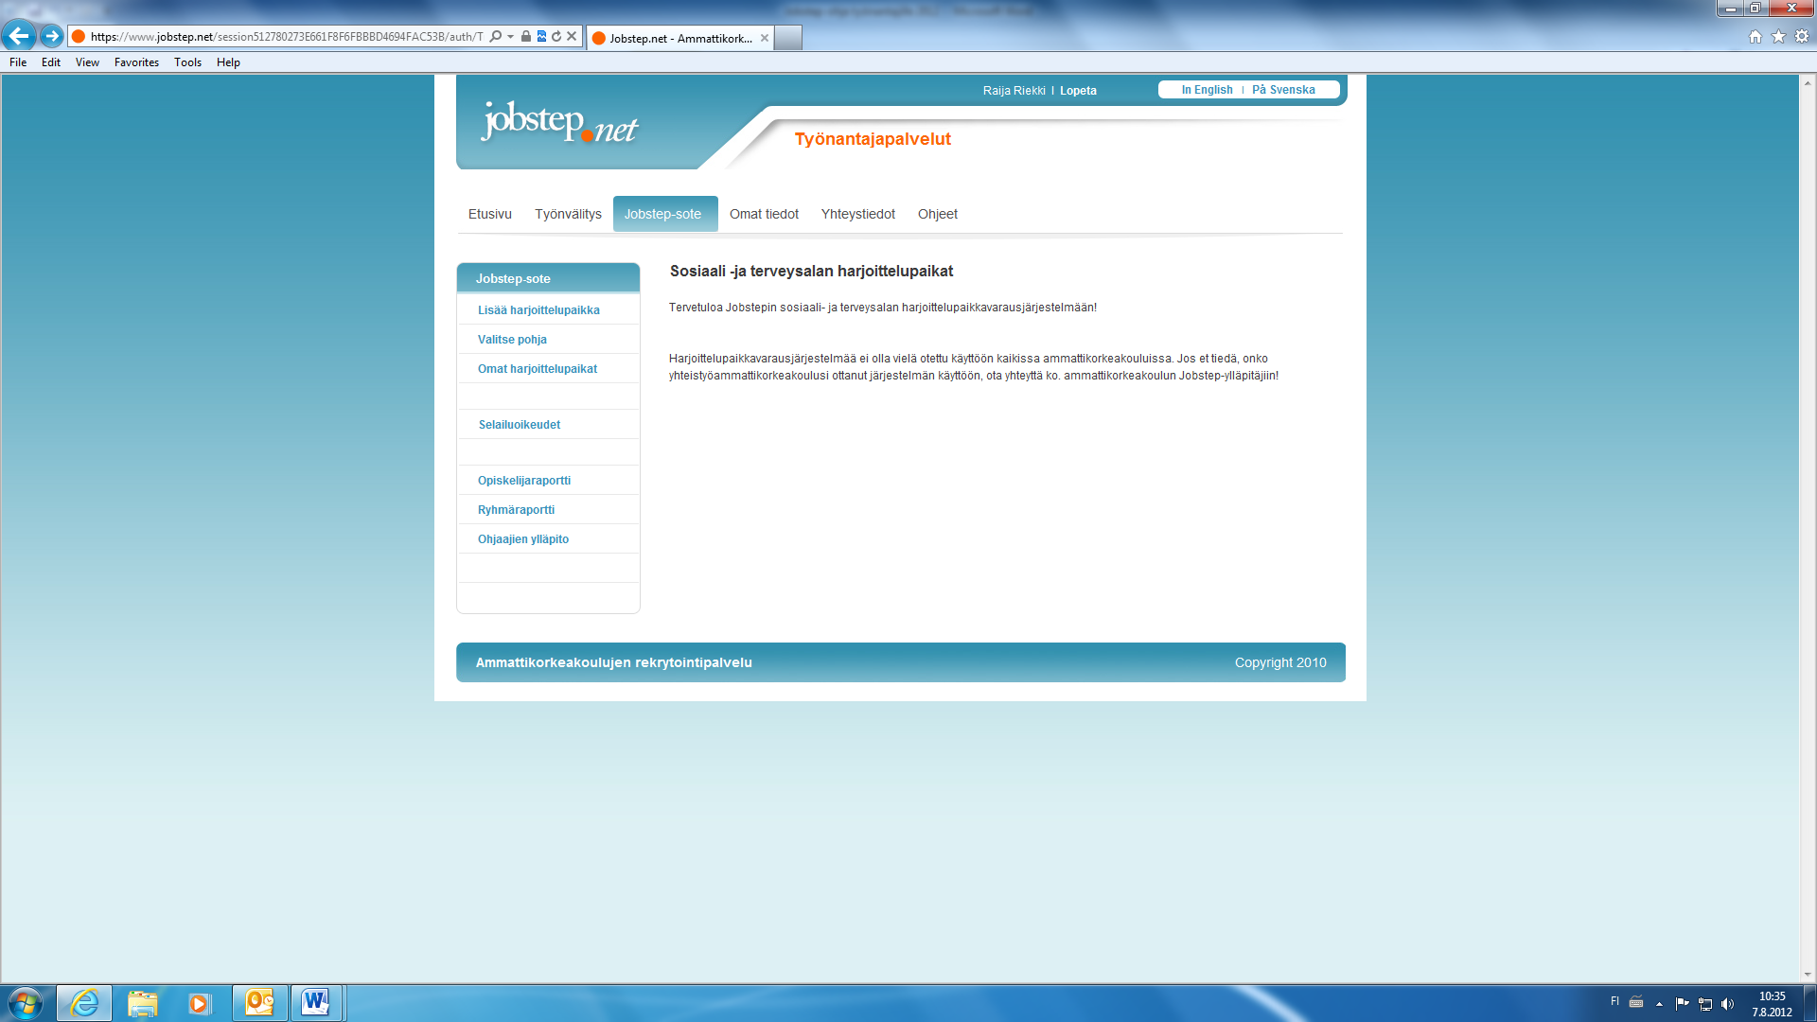

Omat harjoittelu-paikat

Jos halutaan tarkastella yksittäistä harjoittelupaikkaa tarkemmin, valitaan ”Harjoittelupaikka” – sarakkeessa oleva linkki. Harjoittelupaikan tiedot näkyvät muuten samanlaisina kuin ilmoitusta tallennettaessa, mutta painikkeita on ilmoituksen alareunassa enemmän. Painikkeiden toiminnot on esitelty seuraavassa lyhyesti.

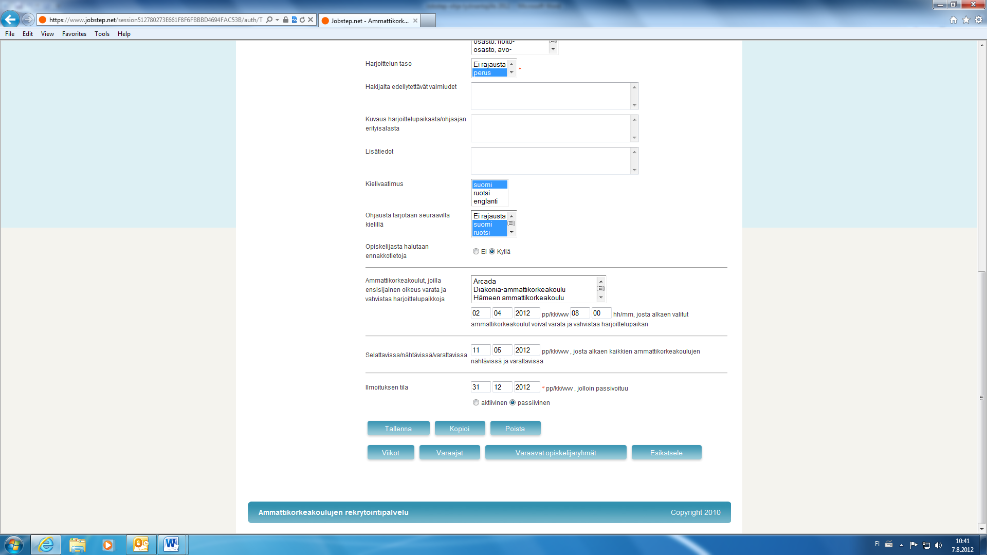

Varaajat

Esikatsele

Varaavat opiskelijaryhmät

Poista

Kopioi

Viikot

Tallenna

**Tallenna**

Tallentaa ilmoituksen uudelleen, esimerkiksi jos varauksia ei ole vielä riittävästi, ja ilmoituksen passivoitumispäivää halutaan siirtää.

**Kopioi**

Valinnan avulla voidaan hyödyntää ilmoituksen tietoja uutta ilmoitusta laadittaessa.

**Poista**

Poista -valinta poistaa ilmoituksen Jobstep-sote – palvelusta. ***HUOM! Ilmoituksia ei saa poistaa palvelusta ennen kuin kaikki harjoitteluun liittyvät toimenpiteet ovat valmiita, eli harjoittelut on suoritettu ja opiskelijoiden raportointi ja laskutus hoidettu.*** Mikäli halutaan peruuttaa tietyn opiskelijan jo vahvistettu varaus, ja ottaa toinen opiskelija tilalle, tulee ottaa yhteyttä ammattikorkeakouluun.

**Viikot**

Viikot – painikkeen kautta pääsee tarkastelemaan harjoittelupaikan varaustilannetta viikoittain. Valinnan kautta voi myös käydä poistamassa ja lisäämässä harjoittelujakson viikkoja.

**Varaajat**

Varaajat – painikkeen kautta saa näytölle listauksen harjoittelupaikan varanneista opiskelijoista. Listauksessa näkyvät opiskelijan nimi, ryhmätunnus ja ammattikorkeakoulu, tutkintonimike sekä opiskelijalle vahvistetut viikot. Tarkempia tietoja (esim. CV, sähköpostiosoite) pääsee tarkastelemaan klikkaamalla opiskelijan nimeä. Tarkempien tietojen kautta on myös mahdollisuus laatia raportti opiskelijasta.

**Varaavat opiskelijaryhmät**

Varaavat opiskelijaryhmät – painikkeen kautta pääsee tarkastelemaan harjoittelupaikan varaustietoja ryhmäkohtaisesti. Listauksessa näkyvät ammattikorkeakoulu ja ryhmätunnus. Tarkempia tietoja pääsee katsomaan klikkaamalla ryhmätunnusta, jonka jälkeen näytölle tulee listaus ko. ryhmän varaavista opiskelijoista.

**Esikatsele**

Esikatsele – valinnan kautta on mahdollisuus katsoa, miltä ilmoitus näyttää opiskelijoille.

# 4.4 Raportointi

**Opiskelijakohtainen raportti**

Jobstep-sote – palvelun avulla työnantaja voi tehdä opiskelijasta raportin ja lähettää sen opettajalle. Opiskelijakohtaisen raportin pääsee laatimaan valitsemalla Jobstep-soten sivuvalikosta ”***Opiskelijaraportti***”. Opiskelijoita voi etsiä nimen, ammattikorkeakoulun ja ryhmätunnuksen perusteella. Lisäksi on mahdollisuus hakea jo tallennettuja ja lähetettyjä raportteja. Klikkaamalla opiskelijan nimeä hakutulossivulla, pääsee listaukseen harjoittelupaikoista, joihin kyseisellä opiskelijalla on varauksia. Klikkaamalla linkkiä ”Harjoittelupaikka”-sarakkeessa, pääsee laatimaan opiskelijaraportin koskien kyseistä harjoittelujaksoa. Raporttiin tulee täyttää vähintään pakolliset tiedot, jotka ovat ohjaajan nimi ja yhteystiedot sekä toteutuneet päivät yhteensä. Jos ohjaajien tietoja on tallennettu palveluun ohjaajien ylläpidon kautta, voi oikean ohjaajan valita ”Valitse ohjaaja”-alasvetovalikosta, jolloin nimi- ja yhteystiedot tulevat lomakkeelle automaattisesti. Raportin laatimiseen jälkeen tiedot tallennetaan, jolloin näkyviin tulee uusia painikkeita. Raporttia voidaan tarvittaessa muuttaa, jonka jälkeen muutokset tallennetaan ”Tallenna” – painikkeella. ”Esikatsele” – painikkeen avulla raporttia voi esikatsella uudessa selainikkunassa. Kun raportti on valmis, se lähetetään vastuuopettajalle sähköpostitse valitsemalla painike ”Lähetä vastuuopettajalle”.

**Ryhmäraportti**

Kun kaikista harjoittelijoista on laadittu opiskelijakohtainen raportti, työnantaja voi täyttää vielä laskutukseen liittyvän ryhmäraportin. Ryhmäraportin laatiminen aloitetaan valitsemalla Jobstep-soten sivuvalikosta ”Ryhmäraportti”. Opiskelijoita voi hakea ammattikorkeakoulun ja ryhmätunnuksen perusteella. Lisäksi on mahdollisuus hakea jo tallennettuja ja lähetettyjä raportteja. Hakutulossivulta poimitaan raporttiin halutut opiskelijat valitsemalla heidän kohdallaan oikealla oleva valintaruutu. Kun kaikki halutut opiskelijat on valittu, painetaan ”Poimi”-painiketta, jolloin palvelu antaa listauksen raporttiin poimituista opiskelijoista. Listalta voi poistaa opiskelijoita valitsemalla heidän kohdallaan valintaruudun ja painamalla ”Poista”-painiketta. Raportti laaditaan painamalla ”Laadi ryhmäraportti” – painiketta. Raporttiin täydennetään laskutettavan ammattikorkeakoulun tulosalue tai tulosyksikkö, jonka jälkeen raportti tallennetaan ”Tallenna” – painikkeella. Tallentamisen jälkeen näkyviin tulee uusia painikkeita. Raporttiin merkittyä tulosaluetta tai tulosyksikköä voidaan tarvittaessa muuttaa, jonka jälkeen muutokset tallennetaan ”Tallenna” – painikkeella. ”Esikatsele” – painikkeen avulla raporttia voi esikatsella uudessa selainikkunassa. Kun raportti on valmis, se voidaan lähettää vastuuopettajalle sähköpostitse valitsemalla painike ”Lähetä vastuuopettajalle”.

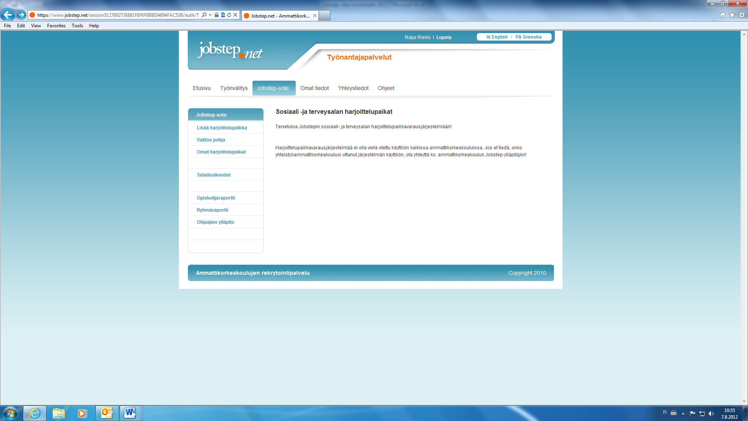

Ryhmäraportti

Opiskelija-raportti

# 4.5 Selailuoikeudet

Jobstep-sotessa on mahdollista antaa muille työnantajakäyttäjille selailuoikeudet omiin harjoittelupaikkailmoituksiin. Tällöin esimerkiksi ylihoitaja voi tarkastella kaikkien tarvittavien osastojen ilmoituksia omalla käyttäjätunnuksellaan. Selailuoikeuksien antaminen Selailuoikeuksia pääsee antamaan valitsemalla Jobstep-soten sivuvalikosta ”Selailuoikeudet”. Avautuvasta valikosta valitaan ”Työnantajien haku”. Hakulomakkeella haetaan henkilö, jolle selailuoikeudet halutaan antaa. ”Hae”-painikkeen painaminen tuo näytölle listauksen hakuehdot täyttävistä työnantajista, joista saa näkyviin tarkemmat tiedot klikkaamalla ”Yritys tai yhteisö”-sarakkeen linkkiä. Työnantajatietojen alareunassa on painike ”Anna lupa”, jota painamalla kyseisellä työnantajalle voidaan antaa selailuoikeus.

**Selailuoikeuksien poistaminen**

Annetut selailuoikeudet voi poistaa valitsemalla Jobstep-soten sivuvalikosta ”Annetut oikeudet”. Palvelu listaa näytölle kaikki työnantajat, joille on annettu selailuoikeus omiin harjoittelupaikkailmoituksiin. Klikkaamalla linkkiä ”Yritys tai yhteisö”-sarakkeessa pääsee työnantajan tarkempiin tietoihin. Sivun alareunassa olevan ”Poista lupa”-painikkeen avulla voi poistaa kyseiseltä työnantajalta selailuoikeudet.

**Harjoittelupaikkailmoitusten selailu**

Valitsemalla ”Selailuoikeudet”-valikosta kohdan ”Muiden harjoittelupaikat” pääsee tarkastelemaan harjoittelupaikkailmoituksia niiltä organisaatioilta tai yksiköiltä, jotka ovat antaneet selailuoikeuden ilmoituksiinsa. ”Toimipaikka ja yksikkö”-valikosta voi valita yhden tai useamman (ctrl-näppäin pohjassa) yksikön, jonka harjoittelupaikkailmoitukset haluaa hakea. Lisäksi hakuehtoina voi käyttää harjoitteluajankohtaa sekä ilmoituksen tilaa. Hakutulossivulla harjoittelupaikasta näytetään työnantajan ja yksikön nimi, harjoittelujakson ajankohta, yhtäaikaisten harjoittelijoiden maksimimäärä, harjoittelupaikan varausaste sekä ilmoituksen passivoitumispäivä. Tarkempia tietoja pääsee katsomaan klikkaamalla linkkiä ”Harjoittelupaikka”- sarakkeessa. Harjoittelupaikkailmoituksen alareunan painikkeiden kautta pääsee katsomaan viikkokohtaista varaustilannetta painamalla ”Viikot”-painiketta. ”Varaajat”-painikkeen kautta voi tarkastella listausta harjoittelupaikan varanneista opiskelijoista, ja yksittäisen opiskelijan nimeä klikkaamalla voi katsoa tämän CV:tä, mikäli se on aktiivisena palvelussa.

# 5. ONGELMATILANTEET

Mikäli Jobstep-sote –palvelun käytössä ilmenee ongelmia, ottakaa yhteyttä ***Kajaanin ammattikorkeakoulun Jobstep-sote-palvelun yhteyshenkilöön, joka on Raija Riekki raija.riekki(at)kamk.fi.*** Palvelua kehitetään käyttäjäpalautteiden avulla, joten palautteen antaminen on erittäin tärkeää. Palautetta voi antaa Jobstep.net – palvelusta löytyvän palautelomakkeen avulla tai yhteistyöammattikorkeakoulun edustajan kautta.